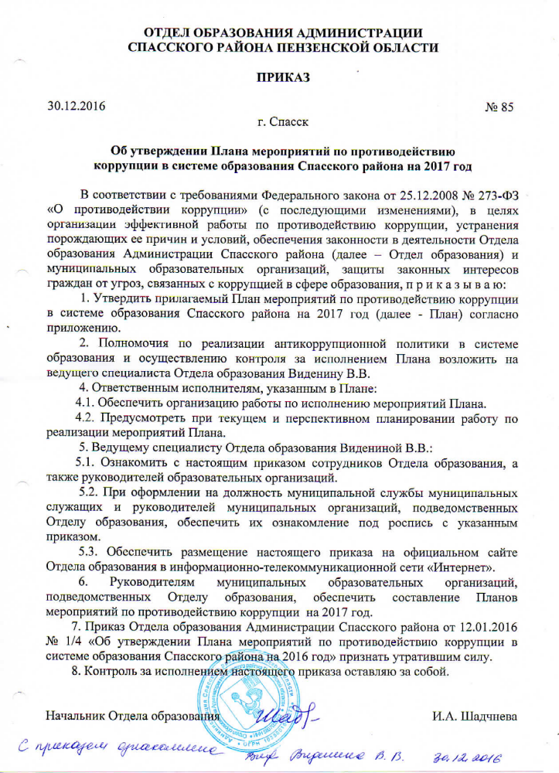
Приложение
к приказу Отдела образования Администрации Спасского района Пензенской области
от 30.12.2016 № 85

План мероприятий по противодействию коррупции в системе образования Спасского района
на 2017 год

№  п/п | Наименование мероприятия | Срок  исполнения | Исполнитель | Ожидаемый результат  реализации плана
1 | 2 | 3 | 4 | 5
- Нормативно-правовое регулирование антикоррупционной деятельности.
Антикоррупционная экспертиза
1.1. | Проведение постоянного мониторинга действующего законодательства с целью своевременного приведения муниципальных, локальных правовых актов в соответствии с изменениями федерального законодательства | Постоянно | Юрист,  ведущий специалист Отдела образования | Повышение эффективности правового регулирования отношений в сфере противодействия коррупции
1.2. | Проведение анализа на коррупционность проектов нормативных правовых актов, локальных нормативных актов и распорядительных документов Отдела образования, образовательных организаций | Постоянно | Юрист,  ведущий специалист Отдела образования | Устранение пробелов и противоречий в сфере противодействия коррупции
1.3. | Экспертиза проектов Уставов образовательных организаций, их согласование в установленном Администрацией Спасского района порядке с целью определения, в том числе возможностей усиления, его антикоррупционного потенциала | По мере необходимости | Юрист,  ведущий специалист Отдела образования | Повышение эффективности правового регулирования отношений в сфере противодействия коррупции
1.4. | Размещение утвержденных муниципальных правовых актов на официальном сайте Отдела образования и сайтах образовательных организаций | По мере необходимости | Юрист,  ведущий специалист Отдела образования | Обеспечение прозрачности деятельности Отдела образования, образовательных организаций
1.5. | Обновление пакета документов по действующему законодательству, необходимого для дальнейшей организации работы по предупреждению коррупционных проявлений | По мере необходимости | Юрист,  ведущий специалист Отдела образования | Устранение пробелов в сфере противодействия коррупции
- Организационно-управленческие меры по обеспечению антикоррупционной деятельности
2.1. | Осуществление контроля за реализацией требований действующего законодательства о предоставлении сведений о доходах и расходах муниципальными служащими, а так же руководителями образовательных организаций | Апрель 2017 г. | Отдел образования | Ранняя профилактика коррупционных правонарушений
2.2. | Осуществление контроля за соблюдением муниципальными служащими и руководителями образовательных организаций требований об уведомлении о получении подарка в связи с должностным положением или исполнением ими служебных (должностных) обязанностей, о сдаче подарка | По мере необходимости | Отдел образования | Ранняя профилактика коррупционных правонарушений
2.3. | Осуществление разъяснительных мер по соблюдению муниципальными служащими ограничений, запретов и обязанностей, установленных в целях противодействия коррупции | По мере необходимости | Отдел образования | Ранняя профилактика коррупционных правонарушений
2.4. | Проведение работы по выявлению случаев возникновения конфликта интересов, одной из сторон которого являются лица, замещающие муниципальные должности или должности руководителей образовательных организаций и принятие мер по предотвращению и урегулированию конфликта интересов | По мере необходимости | Отдел образования | Ранняя профилактика коррупционных правонарушений
2.5. | Проведение оценки коррупционных рисков, возникающих при реализации муниципальными служащими и руководителями образовательных организаций своих функций | Постоянно | Отдел образования | Ранняя профилактика коррупционных правонарушений
2.6. | Обеспечение контроля исполнения должностных обязанностей муниципальными служащими, проходящими муниципальную службу на должностях, замещение которых связано с коррупционным риском, и устранение таких рисков | Постоянно | Отдел образования | Ранняя профилактика коррупционных правонарушений
2.7. | Анализ и обобщение результатов служебных проверок по ставшим известным фактам коррупционных проявлений в Отделе образования Администрации Спасского района, образовательных организациях | По мере необходимости | Отдел образования | Создание внутриведомственных антикоррупционных механизмов
2.8. | Усиление персональной ответственности муниципальных служащих Отдела образования, руководителей образовательных организаций за неправомерно принятые решения в рамках служебных полномочий и за другие проявления бюрократизма | По мере необходимости | Отдел образования | Ранняя профилактика коррупционных правонарушений
2.9. | Рассмотрение вопросов исполнения законодательства по борьбе с коррупцией на аппаратных совещаниях при начальнике Отдела образования, совещаниях руководителей образовательных организаций, педагогических советах. Приглашение на совещания работников правоохранительных органов и прокуратуры | В течение  2017 г. | Отдел образования | Ранняя профилактика коррупционных правонарушений
- Мониторинг коррупционных факторов и мер антикоррупционной политики
3.1. | Проведение мониторинга коррупционных проявлений посредством анализа жалоб и обращений граждан и организаций, публикаций в средствах массовой информации | Постоянно | Отдел образования | Ранняя профилактика антикоррупционных правонарушений
3.2. | Подготовка информационно-аналитического обзора результатов работы по противодействию коррупции в Отделе образования Администрации Спасского района | 1 раз в полугодие | Отдел образования | Совершенствование информационного обеспечения антикоррупционной деятельности
- Обеспечение прозрачности деятельности отдела образования администрации Спасского района, образовательных организаций
4.1. | Совершенствование предоставления государственных и муниципальных услуг | 2017 г. | Отдел образования,  руководители образовательных организаций | Обеспечение реализации прав и законных интересов граждан, юридических лиц, минимизация условий, способствующих совершению коррупционных правонарушений
4.2. | Размещение на сайтах Отдела образования, образовательных организаций информации о предоставляемых услугах, финансово-хозяйственной деятельности | 2017 г. | Отдел образования,  руководители образовательных организаций | Обеспечение прозрачности деятельности Отдела образования Администрации Спасского района, образовательных организаций
4.3. | Интенсивное использование телефона «горячей линии» и прямых телефонных линий с руководством Отдела образования, образовательных организаций в целях выявления фактов вымогательства, взяточничества и других проявлений коррупции, а также для более активного привлечения общественности к борьбе с данными правонарушениями. Организация личного приема граждан сотрудниками Отдела образования, руководителями образовательных организаций | Постоянно | Отдел образования,  руководители образовательных организаций | Обеспечение реализации прав и законных интересов граждан, юридических лиц, минимизация условий, способствующих совершению коррупционных правонарушений
4.4. | Привлечение представителей общественных организаций и объединений к проведению районных мероприятий и мероприятий в образовательных организациях, в том числе в конкурсные и экспертные комиссии, члены жюри | Постоянно | Отдел образования,  руководители образовательных организаций | Минимизация условий, способствующих совершению коррупционных правонарушений
4.5. | Организация и проведение социологического исследования среди родителей и обучающихся «Удовлетворенность граждан качеством предоставления муниципальных услуг и качеством образования (дошкольного, общего, дополнительного)» | Ноябрь 2017 г. | Отдел образования, руководители образовательных организаций | Обеспечение реализации прав и законных интересов граждан на получение качественных услуг в сфере образования
4.6. | Ведение базы данных детей, нуждающихся в предоставлении мест в муниципальные дошкольные образовательные организации | Постоянно | Отдел образования,  руководители образовательных организаций | Минимизация условий, способствующих совершению коррупционных правонарушений
4.7. | Усиление контроля за соблюдением порядка приема граждан в первые, десятые профильные классы | Июнь-август 2017 г. | Отдел образования, руководители образовательных организаций | Минимизация условий, способствующих совершению коррупционных правонарушений
4.8. | Совершенствование контроля за организацией и проведением ГИА:  - организация информирования участников ЕГЭ и ОГЭ и их родителей (законных представителей);  - определение ответственности должностных лиц, привлекаемых к подготовке и проведению ЕГЭ и ОГЭ за неисполнение, ненадлежащее выполнение обязанностей и злоупотребление служебным положением;  - аккредитация общественных наблюдателей для участия в ГИА обучающихся 9-х классов;  - обеспечение ознакомления участников ЕГЭ и ОГЭ с полученными ими результатами | Январь-июнь 2017 г. | Отдел образования,  руководители образовательных организаций | Минимизация условий, способствующих совершению коррупционных правонарушений
4.9. | Организация контроля за приобретением, учетом, хранением, заполнением и порядком выдачи документов государственного образца об основном и среднем общем образовании | Июнь 2017 г. | Отдел образования,  руководители образовательных организаций | Минимизация условий, способствующих совершению коррупционных правонарушений
4.10. | Усиление контроля за недопущением фактов неправомерного взимания денежных средств с родителей (законных представителей) в организациях дошкольного, общего и дополнительного образования | Постоянно | Отдел образования,  руководители образовательных организаций | Профилактика антикоррупционных правонарушений
5.Совершенствование организации деятельности Отдела образования и образовательных организаций
по размещению муниципальных заказов
5.1. | Соблюдение при размещении заказов для муниципальных нужд законодательных и иных нормативных правовых актов РФ, регулирующих закупку товаров, работ, услуг для обеспечения муниципальных нужд, обеспечение защиты прав и законных интересов участников размещения заказов на закупку товаров, работ, услуг для обеспечения муниципальных нужд | Постоянно | Отдел образования, образовательные организации, МБУ «Расчетно-кассовый центр Спасского района» | Минимизация условий, способствующих совершению коррупционных правонарушений
5.2. | Обеспечение систематического контроля за выполнением требований, установленных Федеральным законом от 05.04.2013 № 44-ФЗ «О контрактной системе в сфере закупок товаров, работ, услуг для обеспечения государственных и муниципальных нужд» | Постоянно | Отдел образования, МБУ «Расчетно-кассовый центр Спасского района» | Минимизация условий, способствующих совершению коррупционных правонарушений
5.3. | Контроль за целевым использованием бюджетных средств в соответствии с заключенными муниципальными контрактами и договорами | Постоянно | МБУ «Расчетно-кассовый центр Спасского района» | Минимизация условий, способствующих совершению коррупционных правонарушений
5.4. | Обеспечение систематического контроля за выполнением условий муниципальных контрактов | Постоянно | Отдел образования, МБУ «Расчетно-кассовый центр Спасского района» | Минимизация условий, способствующих совершению коррупционных правонарушений
5.5. | Создание условий для справедливой конкуренции при проведении мероприятий при размещении заказов для муниципальных нужд, открытости закупок, организация мониторинга и выявления коррупционных рисков, в том числе причин и условий коррупции в деятельности по размещению муниципальных заказов, устранение коррупционных рисков | Постоянно | МБУ «Расчетно-кассовый центр Спасского района» | Минимизация условий, способствующих совершению коррупционных правонарушений
5.6. | Разработка и опубликование планов-графиков размещения заказов на официальном сайте госзакупок | По мере необходимости | МБУ «Расчетно-кассовый центр Спасского района» | Минимизация условий, способствующих совершению коррупционных правонарушений
6. Меры по повышению профессионального уровня муниципальных служащих отдела образования, управленческих
и педагогических кадров образовательных организаций и правовому просвещению
6.1. | Повышение квалификации муниципальных служащих и руководителей образовательных организаций | Не реже одного раза в три года | Отдел образования | Повышение профессионализма субъектов антикоррупционной деятельности
6.2. | Проведение семинаров, совещаний с муниципальными служащими и руководителями образовательных организаций по противодействию коррупции | Не реже одного раза в квартал | Отдел образования | Повышение профессионализма субъектов антикоррупционной деятельности
6.3. | Проведение занятий (профилактических бесед) с вновь принятыми муниципальными служащими по вопросам прохождения муниципальной службы, этики служебного поведения, возникновения конфликта интересов | Постоянно | Отдел образования | Минимизация коррупционных рисков
6.4. | Проведение разъяснительной работы, в том числе в образовательных организациях, подведомственных Отделу образования Администрации Спасского района, по вопросам недопустимости нарушений антикоррупционного законодательства, уголовной ответственности за преступления, связанные с взяточничеством | Ежеквартально | Отдел образования, руководители образовательных организаций | Ранняя профилактика антикоррупционных правонарушений
6.5. | Организация работы с общественными объединениями по привлечению молодежи к противодействию коррупции. | Постоянно | Отдел образования, руководители образовательных организаций | Привлечение молодежи к антикоррупционной деятельности

